TACHE-PROBLEME : LIRE POUR SE DISTRAIRE ET S’INFORMER

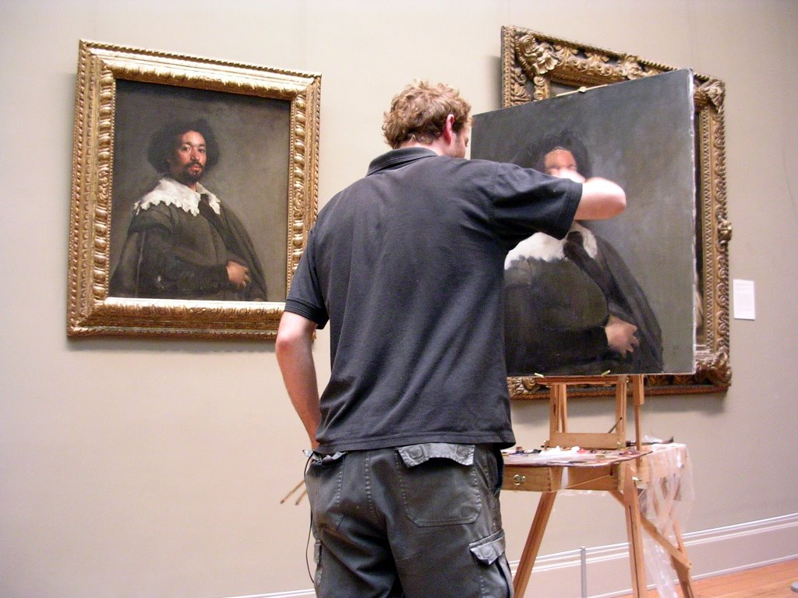

Analyse d’un roman historique ou d’une autobiographie fictive

E. Borton de Trevino, Je suis Juan de Pareja

Juan de Pareja (1610-1670)

Le célèbre peintre Diego Velasquez (1599-1660) avait un secret : son esclave, Juan de Pareja, un Afro-descendant né à Séville.

D’après l’histoire officielle, Juan de Pareja n’était que l’homme à tout faire de l’atelier, relégué aux tâches subalternes : faire le ménage, préparer les couleurs et monter les toiles pour son maître.

Les biographes soutiennent que Pareja n’avait pas le droit de peindre, mais qu’il se serait exercé en secret, à l’insu de son maître. Et que, de ce fait, il serait devenu un artiste très estimable.

Deux choses sont sûres en tout cas. La première, c’est qu’en 1648, Velasquez se rendit à Rome et qu’à cette occasion il fit le portrait de Pareja. Ce portrait extraordinaire fit l’admiration unanime.

La seconde, c’est qu’à la mort de Velasquez, en 1660, Pareja fut enfin libre et put s’établir comme peintre.

On peut dés lors poser une question légitime : certaines toiles de Velasquez n’auraient-elles pas été peintes par l’assistant et signées par le maître ?

Pareja peignait au moins depuis 1655 et il était devenu le responsable de l’atelier de Velasquez.

Le célèbre portrait de Pareja – qui se détache singulièrement de l’oeuvre du maître espagnol -ne serait-il pas en réalité, *comme tout pourrait le laisser penser – et notamment l’incroyable dignité de ce regard qu’un maître esclavagiste n’aurait jamais pu soutenir –* un autoportrait ?

On peut en tout cas l’admirer au Métropolitan Museum of Art de New York qui en a fait l’acquisition en 1971 pour la somme fabuleuse à l’époque de 5,5 million de dollars.

Quand aux oeuvres signées de Pareja, on peut admirer certaines d’entre elles au Prado. Elles ne sont nullement indignes de Velasquez.

[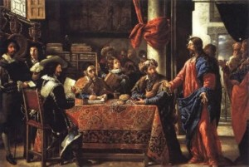](http://www.une-autre-histoire.org/wp-content/uploads/2013/09/Lappel-de-Saint-Mathieu.jpg)

Juan de Pareja, *L’appel de Saint-Mathieu*

http://www.une-autre-histoire.org/juan-de-pareja-biographie

**L'avant-garde nègre - XVIIe siècle**

# L'avant-garde nègre - XVIIe siècle : Juan de Pareja

11/04/2012 à 16:03

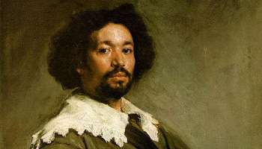

Philippe IV découvre l'une des toiles de Juan de Pareja et ordonne à Vélasquez de l'affranchir. © D.R

 Aux XVIIe siècle, Juan de Pareja était un disciple du peintre espagnol Vélasquez.

**En 1971, le Metropolitan Museum of Art de New York** a déboursé 5,5 millions de dollars (un record pour l'époque) pour le portrait que Vélasquez fit de Juan de Pareja en 1648. Une toile qu'il réalisa lors d'un séjour à Rome pour s'entraîner avant de brosser le portrait du pape Innocent X. Juan de Pareja était alors son esclave, l'homme à tout faire qui préparait ses toiles et ses couleurs. Né à Séville d'une mère d'origine africaine, Juan de Pareja a peint en cachette des années durant alors que son statut le lui interdisait.

**Le roi d'Espagne Philippe IV**, qui avait l'habitude de rendre visite à Vélasquez à qui il commandait régulièrement des tableaux, découvre par hasard l'une des toiles de Juan de Pareja. Devant autant de talent, le monarque ordonne à Vélasquez d'affranchir le métis. Le peintre obéit et fait de l'ancien esclave l'un de ses disciples, lequel lui restera fidèle jusqu'à la mort.

Follow us: [@jeune_afrique on Twitter](http://ec.tynt.com/b/rw?id=bdc_hWE6Gr4jb_adbi-bpO&u=jeune_afrique) | [jeuneafrique1 on Facebook](http://ec.tynt.com/b/rf?id=bdc_hWE6Gr4jb_adbi-bpO&u=jeuneafrique1)

**Une autobiographie fictive évidente.**

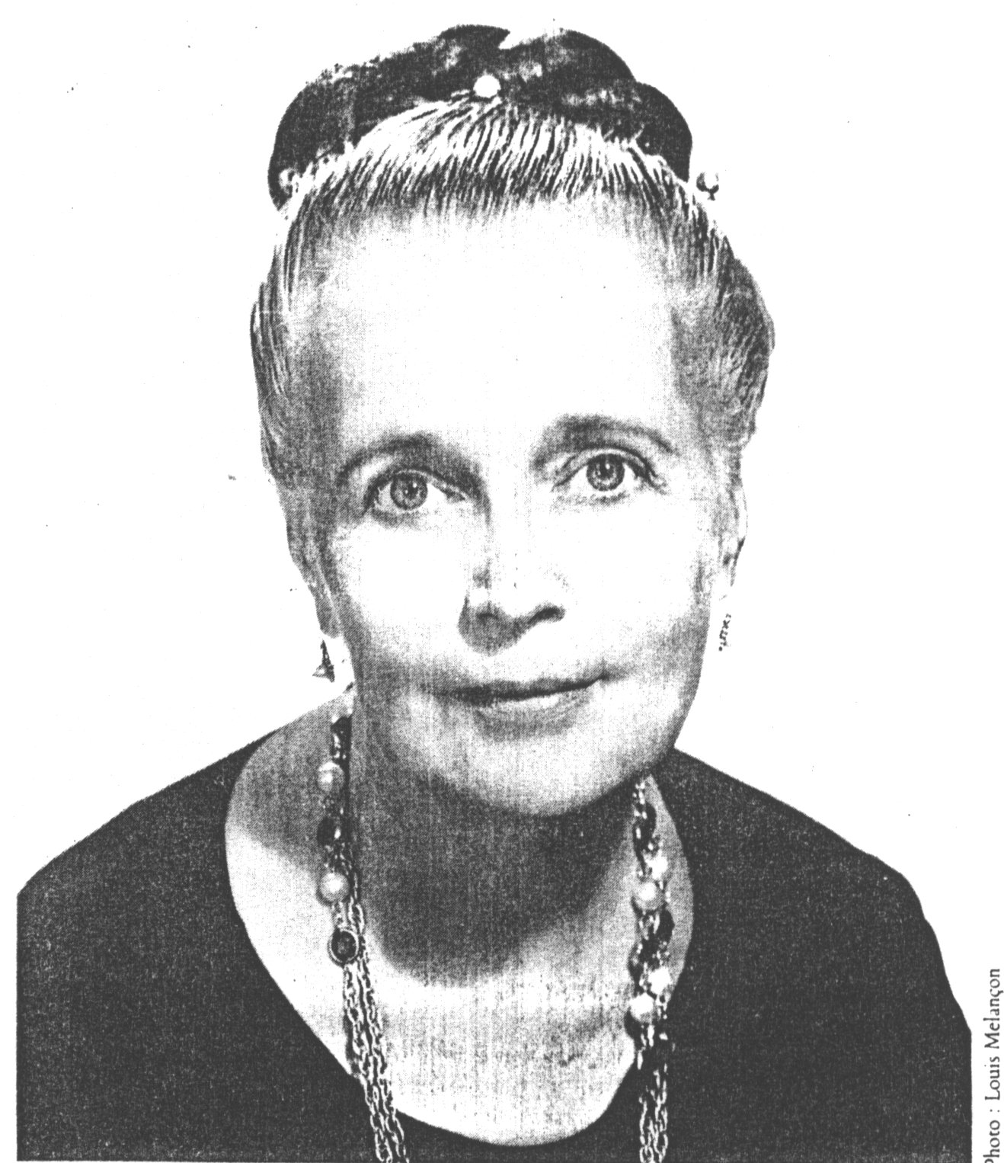

Elizabeth Borton de Treviňo est née à Bakersfield en Californie (1904). Diplômée de l’université de Stanford, elle a ensuite étudié la musique à Boston, où elle a collaboré à la rubrique spectacles du Herald. Elle a épousé Luis Treviňo Gomez, rencontré au cours d’un reportage au Mexique, et qui devait lui servir d’interprète.

Elle a beaucoup décrit sa nouvelle vie au Mexique, et a également publié plusieurs romans.

Elle écrit « Je suis Juan de Pareja » en 1965.

Elle décède en 2001 au Mexique.

***Extrait de l’encyclopédie Wikipédia***

*Her book* [*I, Juan de Pareja*](http://en.wikipedia.org/wiki/I,_Juan_de_Pareja) *(1965) won the* [*Newbery Medal*](http://en.wikipedia.org/wiki/Newbery_Medal) *in 1966. It was inspired by her elder son Luis' interest in art, particularly painting. Luis told her the story of the artist* [*Diego Velázquez*](http://en.wikipedia.org/wiki/Diego_Vel%C3%A1zquez) *and his slave Juan de Pareja, model to one of Velázquez' most famous paintings, whom Velázquez instructed in painting and later freed. After seeing the original of Velázquez' painting of Juan, she was inspired to write about their relationship. Her younger son Enrique was the translator of the Spanish edition of the novel.*

|  |
| --- |
| Juan de Pareja raconte. Avec des mots tout simples et des images frappantes, il raconte son enfance, et l'étrange destin qui le fit esclave, mais aussi artiste peintre promis à la postérité.  Il naquit à Séville et lorsque ses propriétaires moururent de la peste, il fut envoyé à Madrid pour y devenir le serviteur du Maître Velazquez. Il deviendra également son ami, et son élève, en secret.  Il est interdit aux esclaves de pratiquer les beaux-arts, mais Juan ne peut s'empêcher de peindre, et il apprend seul, dans l'ombre, en commençant par copier les œuvres du grand peintre.  http://www.cidem.org/images/bibliographie/biblio248.jpgSeul, il ne l'est pas exactement, car il a confié son secret au peintre Murillo, qui l'encourage avec chaleur. Et il sait qu'un jour, il révélera la vérité au Maître. Loin d'être uniquement un roman historique, *Je suis Juan de Pareja* est un récit qui propose au lecteur une passionnante rencontre avec l'art d'un des plus grands peintres de tous les temps, et chaque épisode de cette rencontre a l'apparence d'un secret dévoilé. |

**Extrait**

* *L'œil est une machine compliquée. Il mélange les couleurs à notre place, expliqua le Maître. Le peintre doit défaire le mélange et les reposer sur la toile, nuance par nuance, et puis l'œil du spectateur prend le relais, et les mélange à nouveau.*
* *Si seulement je pouvais apprendre à peindre ! m'écriai-je, enthousiasmé par cette révélation.*
* *Malheureusement, je ne peux pas t'apprendre, dit le Maître, puis il se tut et retourna à son chevalet.*

*Je réfléchis à cette remarque, et cette nuit-là, je la retournai longtemps dans ma tête sans pouvoir m'endormir; je ne parvenais pas à comprendre pourquoi il ne pouvait pas m'apprendre. Je conclus qu'il avait voulu dire: «Je ne veux pas t'apprendre», ou : «Je ne le ferai pas. » Je rejetai cette pensée tout au fond de ma mémoire, car elle me remplissait de tristesse. Je commençais à l'aimer, voyez-vous, et j'aurais voulu lui donner toute la loyauté de mon cœur. Mais ces mots étaient comme un petit ver qui rongeait mon affection*

1. **Auteur :**
2. **Narrateur :**
3. **Après avoir lu ces différents documents, il en ressort une évidence quant à la véracité du récit. Laquelle ? Justifie ta réponse.**
4. **C’est aussi un roman historique c’est-à-dire :**
5. **Quel pourrait être le but poursuivi par l’auteur de cette autobiographie fictive ?**



**Analyse du roman**

**Chapitre 1**

1. Qui est Juan ?
2. Comment se comporte sa maitresse avec lui ? Que va-t-elle lui apprendre, chose inestimable et rare pour un esclave ?
3. Un jour, Juan décide d’aller visiter l’atelier du peintre Pacheco : pourquoi ? Sois complet.
4. Quel mauvais présage voit-il en arrivant sur place ?
5. Cela va faire évoluer la situation de Juan. Comment ?
6. Le frère Isidro se renseigne sur le sort futur de Juan : qu’avait-on prévu de faire de lui quand cette situation se présenterait ?
7. Elisabeth Borton a dû faire quelques recherches historiques pour écrire ce chapitre (en dehors de celles concernant la vie de Juan). Lesquelles ? (3)
8. Pourquoi peut-on dire que ce récit est rétrospectif ?

**Chapitre 2**

1. Ce chapitre est une partie transitoire pour Juan. Que lui arrive-t-il ?
2. Quels sont les sentiments (2) que l’on peut attribuer au magistrat et au frère Isidro ? Illustre-les par un exemple concret pris dans ce chapitre.
3. Quels sont les deux faits issus de la vie quotidienne au 17ème s. développés par l’auteur ?

**Chapitre 3**

1. Quels traits de caractère peut-on attribuer à Don Carmelo ? Développe-les.
2. Ce trajet vers Madrid ne va pas être de tout repos pour Juan. Illustre cette affirmation en synthétisant son épopée.
3. Dans quel état est-il à son arrivée à Madrid ?
4. Que nous apprend ce chapitre sur la vie quotidienne ?

**Chapitre 4**

1. L’arrivée à Madrid marque un tournant dans la vie de Juan. Explique.
2. Sur quelle période ce chapitre s’étend-il ?
3. Quels traits de caractère l’auteure donne-t-elle à Vélasquez ? Illustre-les.
4. On entre dans un nouveau monde. Lequel ? Qu’apprend-t-on au travers du travail de Juan ?
5. Qu’apporte ce nouveau travail à Juan ?

**Chapitre 5**

**Intérêt de ce chapitre. Qu’y apprend-on :**

1. Au niveau historique ?
2. Au niveau artistique ?
3. En ce qui concerne Juan ?

**Chapitre 6**

1. Dans ce chapitre, on en revient à Juan mais l’auteure intègre à nouveau 2 informations supplémentaires sur la vie quotidienne. Lesquelles ?
2. Qu’apprend-on de plus sur Juan ?

**Chapitre 7**

Qu’apprend-on dans ce chapitre sur

1. L’Italie ?
2. Juan ?
3. Vélasquez ?
4. La vie quotidienne ?

**Chapitre 8**

Raconte l’histoire d’amour entre Paquita et J. Bautista.

**Chapitre 9**

1. Quel est l’apport que fait E. Borton en ce qui concerne des faits de la vie quotidienne à la Cour ? (2 éléments)

**Chapitre 10**

1. L’arrivée de Murillo marque un tournant dans la vie de Juan. Explique.

**Chapitre 11**

1. Quel gros problème la tempête cause-t-elle à Vélasquez ?

**Chapitre 12**

1. Quelles sont les deux peintures marquantes qu’Elisabeth Borton place dans ce chapitre ?
2. Cite 2 traits de caractère de Lolis et illustre-les.

**Chapitre 13**

1. Raconte l’épisode de l’affranchissement de Juan.

**Chapitre 14**

1. Quel fait historique E. Borton place-t-elle dans ce chapitre ?
2. Cite sans les développer 4 faits « familiaux » qui traversent la vie de Juan.
3. A quoi et à quel moment du récit correspondent chacune des peintures proposées.

1 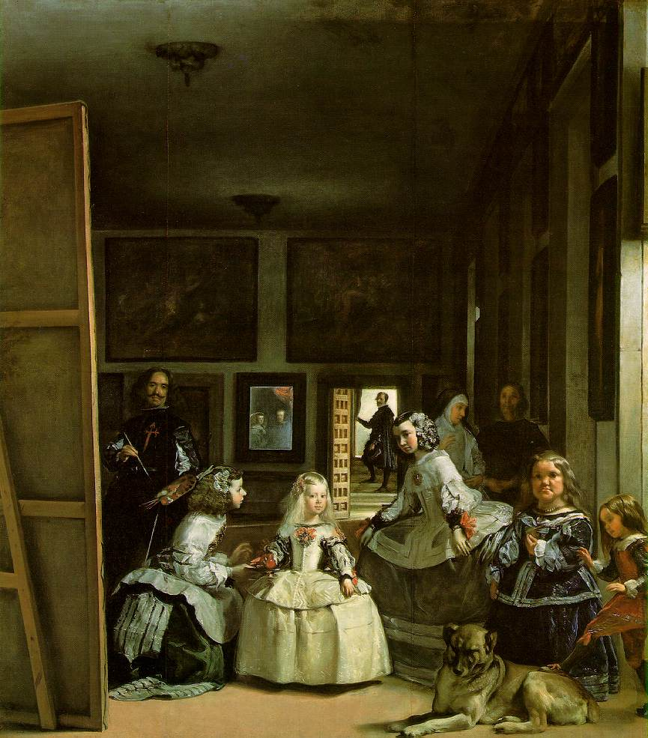 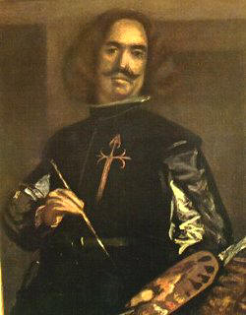

2 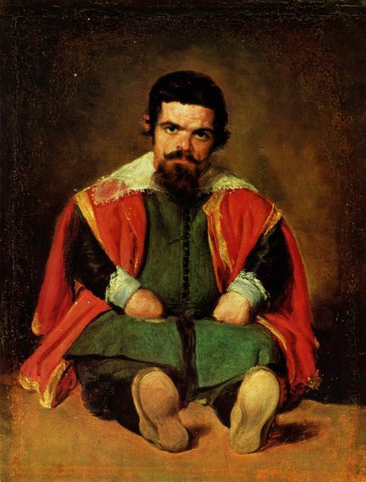 3 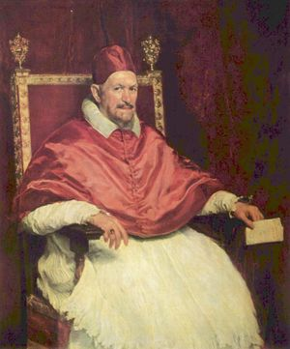

**Postface**

*Quand on raconte une histoire sur des personnages qui ont vraiment existé, il faut inévitablement accrocher beaucoup d’anecdotes inventées, de détails et d’événements sur la fine trame de vérité qui est parvenue jusqu’à nous. La trame des vies de Vélasquez et de Juan de Pareja est brisée et trouée en bien des points ; on sait, en réalité, très peu de choses sur eux.*

1. Voici le début de la postface écrite par Elisabeth Borton.

Peux-tu grâce à cela expliquer la technique utilisée par l’auteure pour écrire ce roman ? Utilise le contenu du roman pour illustrer et développer ta réponse.